**ओ३म्**

**‘ऋषि बोधोत्सव पर टंकारा यात्रान्तर्गत जड़ेश्वर**

**महादेव मन्दिर भ्रमण आदि कुछ संस्मरण’**

**-मनमोहन कुमार आर्य, देहरादून।**

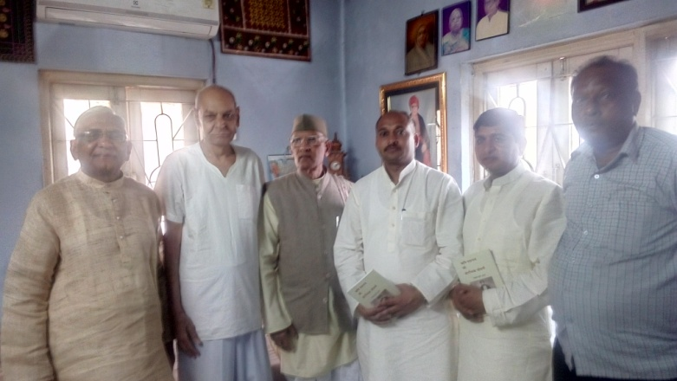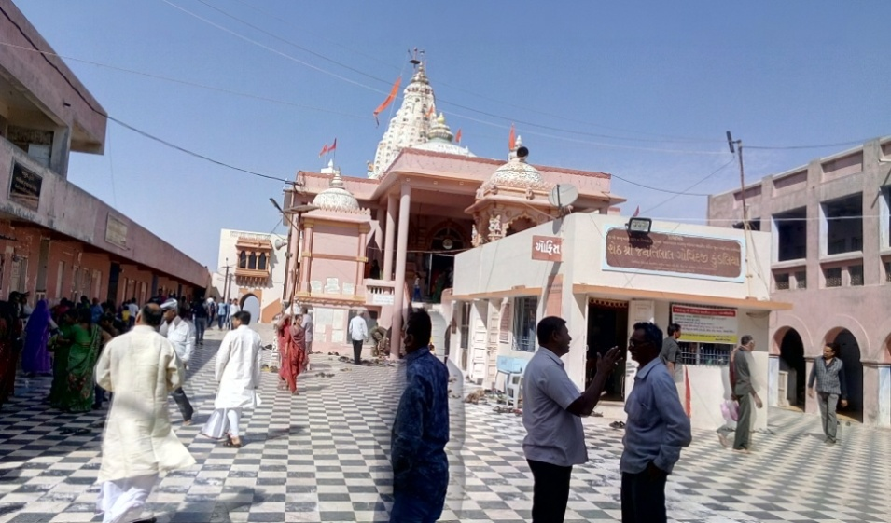शिवरात्रि के अवसर पर ऋषि दयानन्द जन्म भूमि टंकारा में ऋषि बोधोत्सव का आयोजन किया जाता है। इस वर्ष हम 5 मार्च, 2016 को टंकारा पहुंचे और 6 व 7 मार्च को वहां आयोजित सभी कार्यक्रमों में उपस्थित रहे। 6 मार्च, 2016 को आयोजत कार्यक्रमों का वर्णन हम अपने पूर्व के कई लेखों में कर चुके हैं। आज हम ऋषि बोधोत्सव 7 मार्च, 2016 के अपरान्ह तक के कार्यक्रमों का उल्लेख कर रहे हैं। इस दिन प्रातः हम गुरुकुल पौंधा के आचार्य डा. धनंजय और श्री चन्द्रभूषण जी के साथ यज्ञशाला में हवन में सम्मिलित हुए। यहां टंकारा के सुप्रसिद्ध ऋषिभक्त और गुजराती में आर्यसमाज के साहित्य के प्रमुख विद्वान श्री दयाल मुनि आर्य जी भी आये हुए थे। उनके दर्शन एवं उनसे बातचीत हुई। उनके विचारों को संक्षेप से सुना। इस अवसर पर आर्यजगत के प्रसिद्ध गीतकार व भजनोदेशक पं. सत्यपाल पथिक, अमृतसर और डा. महेश विद्यालंकार भी उपस्थित थे। श्री दयाल मुनि जी ने ऋषि दयानन्द की टंकारा व आसपास के स्थानों से जुड़ी घटनाओं की समीक्षा वा विवेचन पर आधारित अपनी पुस्तक **‘ऋषि दयानन्द की प्रारम्भिक जीवनी’** का परिचय दिया। इस पुस्तक की एक प्रति हमें भेंट भी की। उन्होंने अपने निवास पर आने का निमंत्रण भी दिया। ऋषि जन्मभूमि टंकारा न्यास की यज्ञशाला में यज्ञ के समापन पर आचार्य धनंजय, आचार्य चन्द्रभूषण और हम एक टैक्सी लेकर न्यास से लगभग 6-8 किमी. की दूरी पर **‘‘जड़ेश्वर महादेव के मन्दिर”** गये। ऋषि दयानन्द जी के एक जीवनी लेखक पं. देवेन्द्रनाथ मुखोपाध्याय ने अपने ऋषि जीवन चरित में लिखा है कि स्वामी दयानन्द जी वा बालक मूलशंकर को 14 वर्ष की अवस्था में शिवरात्रि के दिन हुआ बोध इसी मन्दिर में हुआ था। अतः हमारी इस मन्दिर को देखने की इच्छा थी। शिवरात्रि के ही दिन 7 मार्च, 2016 को जड़ेश्वर महादेव मन्दिर में पहुंच कर हमारी यह इच्छा पूर्ण हुई। हमने इस मन्दिर को चारों ओर घूम कर देखा। यह मन्दिर काफी बड़ा एवं विशाल है। सहस्रों शिवभक्त शिवरात्रि होने के कारण मन्दिर में दर्शन व पूजापाठ करने पहुंचे हुए थे। हमने बहुत से लोगों से उस मन्दिर के महत्व के बारे प्रश्न किये। निकटवर्ती अन्य किसी प्रसिद्ध शिवमन्दिर के बारे में भी प्रश्न पूछे। ज्ञात हुआ कि यह जड़ेश्वर महादेव मन्दिर ही वहां के अनेक गांवों व स्थानों का प्रसिद्ध शिवमन्दिर है। इस अवसर पर हमने मोबाईल में मन्दिर के अनेक चित्र भी लिये। इस भव्य मन्दिर को चारों ओर से देख कर व वहां के कुछ पुजारियों आदि से बातें कर हम वापिस टंकारा के ऋषि न्यास में लौट आये जहां शिवरात्रि व बोधरात्रि के अवसर पर एक शोभा यात्रा निकलने वाली थी।

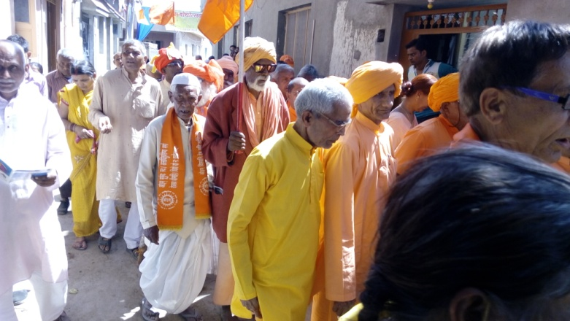इस शोभा यात्रा का आरम्भ स्थान आर्यसमाज टंकारा था और इसे ऋषि दयानन्द स्मृति न्यास, टंकारा आकर समाप्त होना था। हमारे आर्यसमाज टंकारा पहुंचने के बाद यह यात्रा आरम्भ हुई। यात्रा में लोगों में भारी उत्साह देखने को मिला। लोग ऋषि दयानन्द की स्तुति के गीत गा रहे थे। लोगों का उत्साह देखकर हम भी उत्साहित, रोमांचित एवं भावविभोर हो गये। टंकारा न्यास पहुंच कर पंडित सत्यपाल पथिक जी के नेतृत्व में डा. महेश विद्यालंकार, डा. धनंजय, आचार्य चन्द्र भूषण जी व मैं श्री दयालमुनि वानप्रस्थी जी के निवास पर पहुंचे। इसके लिए दयालमुनि जी ने वाहनों की व्यवस्था की हुई थी। उनके निवास पर पहुंच कर लगभग आधा घंटा हम सब उनके साथ रहे। जलपान किया व उनके अनुभवों व कार्यों की जानकारी प्राप्त की। इस अवसर पर श्री दयालमुनि जी के साथ अपने सभी साथियों के कुछ चित्र लिये। श्री दयालमुनि जी ने हमें अनेक बातें बताईं। मुख्य बात यह थी कि बालक मूलशंकर ने शिवरात्रि के दिन जिस मन्दिर में अपने व्रत का उद्यापन किया था, वह जड़ेश्वर महादेव वाला मन्दिर न होकर ऋषि दयानन्द के पिता द्वारा टंकारा न्यास के बाहर बनवाया गया कुबेर नाथ मन्दिर था। इसकी विशद विवेचना उन्होंने ऋषि जीवन पर अपनी पुस्तक में की है। हमने इसका अध्ययन किया है जिससे यह स्पष्ट होता है कि जड़ेश्वर महादेव की तुलना में कुबेरनाथ मन्दिर में रात्रि जागरण करने का पक्ष अधिक सबल है। उनके निवास से चलकर हम पुनः ऋषि दयानन्द स्मृति न्यास लौट आये और अपरान्ह के कार्यक्रम में भाग लिया।

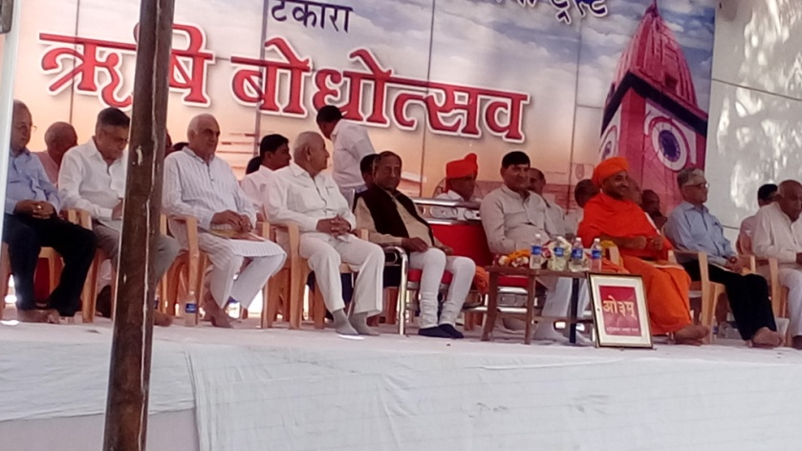ऋषि बोधोत्सव 7 मार्च, 2016 के अपरान्ह सत्र में डा. महेश विद्यालंकार, दिल्ली का प्रवचन हुआ जिसमें उन्होंने प्रार्थना मन्त्र **ओ३म् विश्वानि देव सवितर्दुरितानि परासुव** पर अपने विचारे प्रस्तुत किये। उन्होंने कहा कि आर्यसमाज शिवरात्रि पर्व को ऋषि बोधोत्सव के रूप में मनाता है। बोधोत्सव का अर्थ जाग जाना, सत्य का बोध हो जाना व ज्ञान हो जाना आदि होता है। शिवरात्रि का पर्व आर्यसमाज के लिए विशेष महत्व रखता है। **विद्वान वक्ता ने कहा कि शिवरात्रि के कारण ही बालक मूलशंकर दयानन्द बने।** उन्होंने कहा कि शिवरात्रि हमें जगाने आती है। आर्य विद्वान ने कहा कि जो परमात्मा से मिला दे वह शिवरात्रि होती है अन्यथा वह भोग रात्रि होती है। श्री महेश विद्यालंकार जी ने **योगी अरविन्द का उल्लेख कर उनके शब्दों में श्रोताओं को बताया कि दयानन्द पर्वतों की चोटियों में सबसे ऊंची चोटी के समान हैं।** स्वामी दयानन्द को उन्होंने हीरा बताया। उन्होंने कहा कि स्वामी दयानन्द शिवरात्रि की रात जागे तथा उसके बाद कभी नहीं सोये। ऋषि बोधोत्सव मनुष्य जीवन में परमात्मा की शक्ति का बोध कराकर उसे जगाने का पर्व है। ऋषि दयानन्द ने संसार को अमृत पिलाया। ऋषि दयानन्द के जीवन में आदि से लेकर अन्त तक ज्वाला के दर्शन होते हैं। उनका जीवन मात्र 59 वर्षों का था। **स्वामी दयानन्द जी जैसा व्यक्ति आपको संसार में नहीं मिलेगा। आर्यसमाज ऋषि दयानन्द का स्मारक है। ऋषि दयानन्द का चिन्तन आज संसार को बहुत कुछ दे रहा है। भागो नहीं जागो, यह उनका सन्देश है। जीवन के लक्ष्य की ओर चलो। जीवन में भौतिकता व आध्यात्मिकता का समन्वय स्वामी दयानन्द जी के जीवन का सन्देश है। महर्षि दयानन्द की मृत्यु के समय का विवेचन कर आचार्य महेश जी ने कहा कि उन्होंने हमें जीना व मरना सिखाया। विद्वान वक्ता ने कहा कि ऋषि दयानन्द प्रभु की इच्छा से संसार में आये थे और उसका धन्यवाद कर संसार से गये। जो मनुष्य ऋषि दयानन्द को समझ लेगा वह अन्धविश्वास व जड़ता में नहीं फंसेगा। उन्होंने कहा कि हम ऋषि दयानन्द के अध्यात्म पक्ष को भूलते जा रहे हैं। महर्षि दयानन्द को उन्होंने 58 घंटे की समाधि लगाने वाला योगी बताया। वह हमारे व सबके प्रकाश स्तम्भ थे। टंकारा को उन्होंने सभी आर्यों का तीर्थ धाम बताया। उन्होंने कहा कि तीर्थ में आने से मनुष्य पवित्र हो जाता है। इस तीर्थ में आये हुए लोगों को उन्होंने कहा कि यहां से कुछ ले कर जाना। उन्होंने सलाह दी यहां से ऋषि जीवन से प्रेरणा व संकल्प लेकर अवश्य जायें। जो व्यक्ति संन्ध्या नहीं करते उन्हें उन्होंने सन्ध्या का संकल्प लेने को कहा। यह भी संकल्प ले सकते हैं कि हम अब नियमित रूप से आर्यसमाज जायेंगे। कम से कम ईश्वर का धन्यवाद तो अवश्य ही करो। आप सभी लोग प्रातः व सायं यह काम करो। विद्वान वक्ता ने कहा कि मैं महर्षि दयानन्द को नमन करता हूं।** **‘धियो यो नः प्रचोदयात्’** कह कर उन्होंने अपने वक्तव्य को विराम दिया। इसके बाद आयोजन पक्ष की ओर से सूचनायें दी गई जिसमें बताया गया कि श्री सुधीर मुंजाल जी की ओर सभी ऋषि भक्तों को बोधोत्सव के दिन का भोजन कराया जाता है।

अपने सम्बोधन में युवा संन्यासी स्वामी शान्तानन्द जी ने कहा कि सभी माता-पिता संकल्प लें कि उनकी सन्तानें दयानन्द बनें। ऐसा प्रयास करें कि सभी ऋषि भक्तों की संतानें आर्यसमाज के सत्संग में जाया करें। ऋषि दयानन्द ने अपने 59 वर्षों के जीवन में जो कार्य किये उन्हें हम जारी रखेंगे व शीघ्र पूरा करेंगे। स्वामी शान्तानन्द जी ने सभी को ऋषि दयानन्द के ग्रन्थ सत्यार्थप्रकाश को पढ़ने की प्रेरणा की। जीवन में स्वाध्याय करने की प्रेरणा कर विद्वान वक्ता ने ऋषि दयानन्द के कार्यों को जानने व उनके जैसे कार्य करने का आह्वान किया। **उन्होंने कहा कि यदि हम उनका ठीक-ठीक अनुकरण करेंगे तो उनके समान महान बन सकेंगे।** आर्यसमाजी नेता श्री सुरेश अग्रवाल ने कहा कि हमें सच्चे आर्य बनने का प्रयत्न करना है। उन्होंने श्रोताओं को पांच काम करने की प्रेरणा कि जिनमें पहला कार्य शारीरिक उन्नति करना और इसके लिए योगासन व प्राणायाम करने को कहा। पर्यावरण शुद्धि के लिए उन्होंने परिवार सहित पंच महायज्ञ करने पर बल दिया। आर्य विद्वान श्री अग्रवाल ने कठिन परिस्थितियों में सत्य को न छोड़ने की भी सलाह दी। उन्होंने कहा कि आप दुव्र्यस्नों को जीवन में स्थान न दें। रविवार को आर्यसमाज मन्दिर जाकर सत्संग में भाग लेने का भी उन्होंने ऋषि भक्तों से आग्रह किया। इसके बाद यह सत्र समाप्त हुआ और अगला कार्यक्रम ऋषि दयानन्द न्यास, टंकारा से कुछ दूरी पर स्थित आर्यसमाज, टंकारा में हुआ।

इस विवरण में हमने टंकारा में आर्यजगत की प्रमुख हस्ती पं. दयालमुनि वानप्रस्थी जी से अपने अनेक मित्रों के साथ भेंट, जड़ेश्वर महादेव मन्दिर की यात्रा तथा ऋषि बोधोत्सव में डा. महेश विद्यालंकार, स्वामी शान्तानन्द तथा श्री सरेश अग्रवाल जी के व्याख्यानों को प्रस्तुत किया है। इतिहास के संरक्षण एवं विद्वानों के प्रेरक वचनों से शिक्षा ग्रहण करने की दृष्टि से इनका कुछ महत्व हम अनुभव करते हैं, अतः इसे पाठकों को समर्पित करते हैं। इसी के साथ इस लेख को विराम देते हैं।

**-मनमोहन कुमार आर्य**

**196 चुक्खूवाला ब्लाक-2**

**देहरादून-248001**

**दूरभाषः 09412985121**